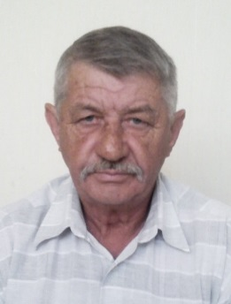
АНТИПОВ Александр Владимирович
Дата рождения | 19.09.1948 года
Место рождения | Краснодарский край, Тбилисский район,  ст.Тбилисская
Адрес постоянной регистрации | Краснодарский край, Тбилисский район,  ст. Тбилисская, ул. Первомайская, 79
Образование (когда и какие учеб. заведения закончил) | среднее специальное, Совхоз-техникум Лабинский, 1980
Специальность по образованию | техник – механик
Ученая степень | нет
Нахождение в статусе депутата  выборных органов | депутат Совета Тбилисского сельского поселения Тбилисского района с 19 сентября 2014 года, 2019 г. депутат четвертого созыва Тбилисского сельского поселения Тбилисского района
Государственные награды | нет
Членство (участие) в общественных объединениях (организациях, движениях) | Атаман Тбилисского районного общества Всекубанского  Казачьего войска
Членство в партии (год вступления)/беспартийный | ВПП «ЕДИНАЯ РОССИЯ»
Партийная должность | Нет
ЗАСЛУГИ И ДОСТИЖЕНИЯ В ПАРТИЙНОЙ РАБОТЕ
Активно организует молодежь на вступление в Члены Партии «ЕДИНАЯ РОССИЯ»

ТРУДОВАЯ ДЕЯТЕЛЬНОСТЬ
Год начала -  год окончания | Должность, место работы
1967 – 1969 | Служба в армии.
1970 | Краснодарстройтранс, г. Краснодар Шофер.
1970 | ВДПО, г. Краснодар Шофер.
1971 | Горбыткомбинат, г. Краснодар Шофер.
1971 | Крайсофпроф, г. Краснодар, Шофер.
1972 – 1973 | Горбыткомбинат. г. Краснодар, Полотер.
1973  1979-1980  1980 – 1990 | Кропоткинский лесхоз. Тракторист  Кирпичный завод., ст. Тбилисская Шофер.  Краевой Совет ВДОАМ., ст. Тбилисская, Инженер автоэксперт.
1991  1991 – 1996  1996 – 2001  2002- н/время | Райсовет ВОА, ст. Тбилисская, Инженер автоэксперт.  ММП «Казачий стан», ст. Тбилисская, Директор.  Крестьянское хозяйство Антипова А.В., ст. Тбилисская Глава КФХ.  Пенсионер. Глава КФХ Антипова А.В., ст. Тбилисская

Контактные телефоны: моб.: +7 (918) 4857222

